TAREA 2
FECHA: 16 DE SEPTIEMBRE DE 2020
- RESPONDER LA SIGUIENTE PREGUNTA
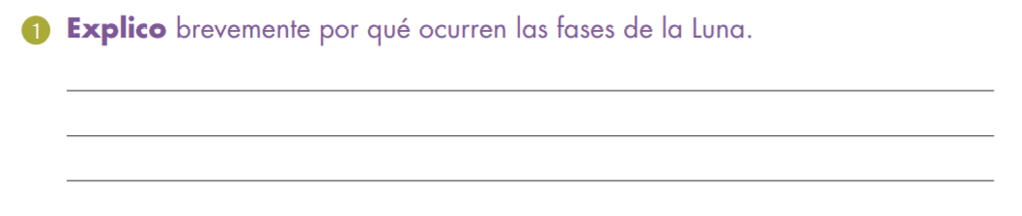
- DIBUJAR LAS FASES DE LA LUNA
